**今日动态**

**2023/12/6 星期三**

****

**入园情况：**今天来了22位小朋友，10位小朋友请假，太久没有见到你们啦，很想你们哦！

****

|  |  |  |
| --- | --- | --- |
| **/Users/apple/Desktop/IMG_3195.JPGIMG_3195** | **/Users/apple/Desktop/IMG_3196.JPGIMG_3196** | **/Users/apple/Desktop/IMG_3197.JPGIMG_3197** |
| **/Users/apple/Desktop/IMG_3198.JPGIMG_3198** | **/Users/apple/Desktop/IMG_3199.JPGIMG_3199** | **/Users/apple/Desktop/IMG_3200.JPGIMG_3200** |
| **/Users/apple/Desktop/IMG_3201.JPGIMG_3201** | **/Users/apple/Desktop/IMG_3202.JPGIMG_3202** | **/Users/apple/Desktop/IMG_3204.JPGIMG_3204** |

**建构区：李一阳、张琳熙；益智区：黄钰洁、陆宇轩、金芳伊、冯钰源、赵天宇、冯皓辰、孙贝牙、李宗昊；图书区：郑丽莎、栾晞纯；美工区：高茗昀、李雨萱、万晞文、万能工匠：张睿辰、王翊行、郁明泽**

****

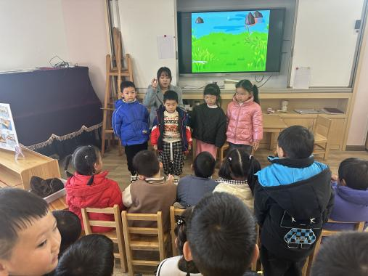语言：数脚

**主题资源分析**：

这是一节故事类的语言活动。《数脚》是一则语言生动、内容有趣的故事，主要讲述了一群小动物相互交流脚的数量以及用途的故事，故事中渗透了科学、数学等方面的知识，既接近中班幼儿的生活，又有一定的挑战性。

**幼儿发展分析：**

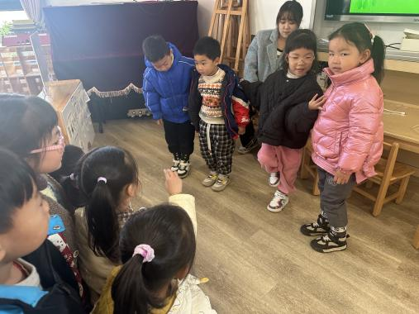中班的孩子对于常见动物的基本特征有了一定的了解，但是对动物，如螳螂、蜈蚣有几只脚，脚的用途是什么不是很了解。同时孩子们喜欢倾听故事，能很快理解故事内容，并喜欢模仿故事中人物的语言和动作，在老师的引导下能学习新的词汇，接受能力有了较大的提高。

在活动中：张佳妮、万晞文、王翊行、郑丽莎、张琳晞、臧宇朋、李一阳、李雨萱、李宗昊、栾晞纯、金芳伊、冯皓辰、孙贝牙、陆宇轩、张睿宸、郁明泽、赵天羽、黄钰洁、蔡晗熙、于锦楠、高茗昀、陈宇航、冯钰源能够积极参与到数脚过程中了。

****

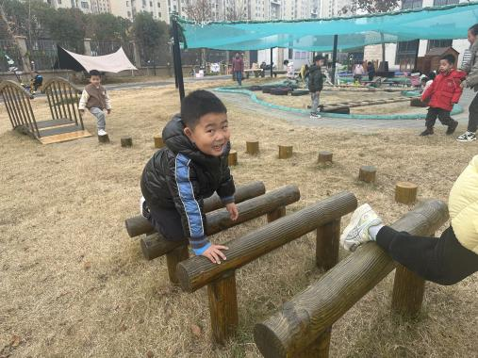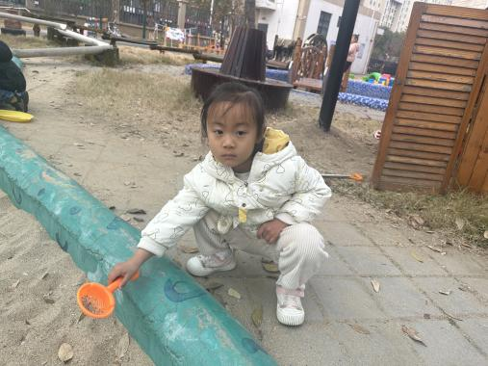

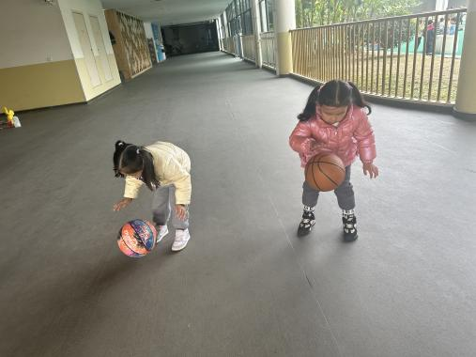

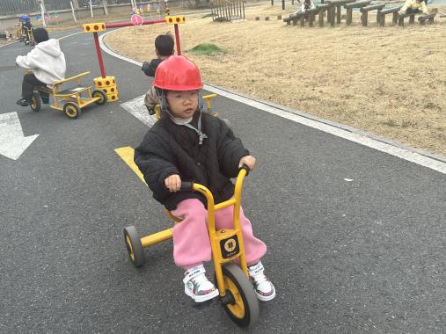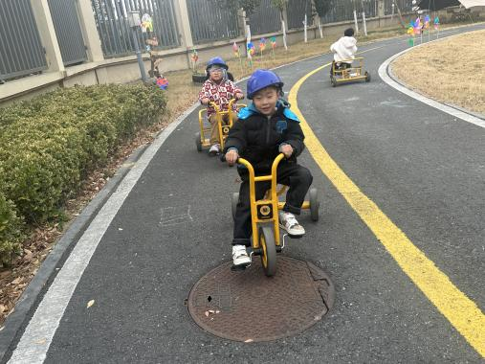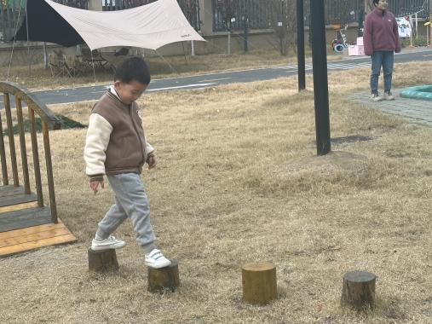

今天的天气真好呀，小朋友们又出来户外喽！张佳妮正在挖沙子、郑丽莎和小伙伴栾晞纯正在拍皮球呢！陆宇轩、郁明泽在挑战梅花桩，万晞文正在骑小车，于锦楠、冯钰源正在比赛呢！

**mmexport1590938236088mmexport1590938236088**

**04生活活动**

1.一日三点及水果：

早点：牛奶、蒸贝贝南瓜、闲趣饼干、好吃点腰果饼；

午餐：排骨焖饭、百叶甜玉米乌鸡汤；

午点：紫菜鲜肉小馄饨；

水果：冬枣、蜜柚。

1.午餐情况：所有孩子均能够全部吃完哦。

2.午睡情况：所有孩子都能够在12:40前全部入睡。

**mmexport1590938236088mmexport1590938236088**

**05温馨提示**

1.最近感冒多发，注意观察孩子的身体状况哦，有什么需要我们注意的及时和班级老师联系。

2.请注意孩子的个人卫生哦！